|  |  |  |  |  |  |  |  |  |  |  |
| --- | --- | --- | --- | --- | --- | --- | --- | --- | --- | --- |
| Date | | | Version | | Description | | | Author | | |
| 2010/7/30 | | 1.0 | | Created | | | Huai | | |
| 2010/8/3 | | 1.1 | | 增加理賠人員等級及增加分析天數 | | | Huai | | |
| 2011/10/19 | | 1.2 | | 排除團險件 | | | Huai | | |
| 修改日期 | 版本 | | 修改原因 | | | 修改人姓名 | | | 立案單號 | | |
| 2014/03/20 | 2 | | 1. 新增統計方式: 1:當月受理 (原來的)2:當月結案 3:當月CLEAN件 2. 新增刪除統計明細資料，避免資料累積造成硬碟空間浪類   3.同步spec，將排除團險件的邏輯移除 | | | 陳鐵元 | | | 140228000029 | | |
| 2016/09/07 | 3 | | 調整理賠件數統計欄位-新增H級 | | | 張凱鈞 | | | 160907000199 | | |
| 2017/01/05 | 4 | | 新增填入欄位說明 | | | 張凱鈞 | | | 170105000443 | | |
| 2017/05/19 | 5 | | 修正天數計算BUG | | | 張凱鈞 | | | 170425000378 | | |
| 2018/02/26 | 6 | | 調整服務中心作業時間 | | | 張凱鈞 | | | 171117000062 | | |
| 2019/01/19 | 7 | | 各理賠科受理與結案報表BUG調整 | | | 張凱鈞 | | | 181026001351 | | |

1. 程式功能概要說明：
   1. 程式功能：各服務科受理與結案報表
   2. 程式名稱：AAH5_B501
   3. 作業方式：BATCH
   4. 概要說明：
2. 程式架構圖：

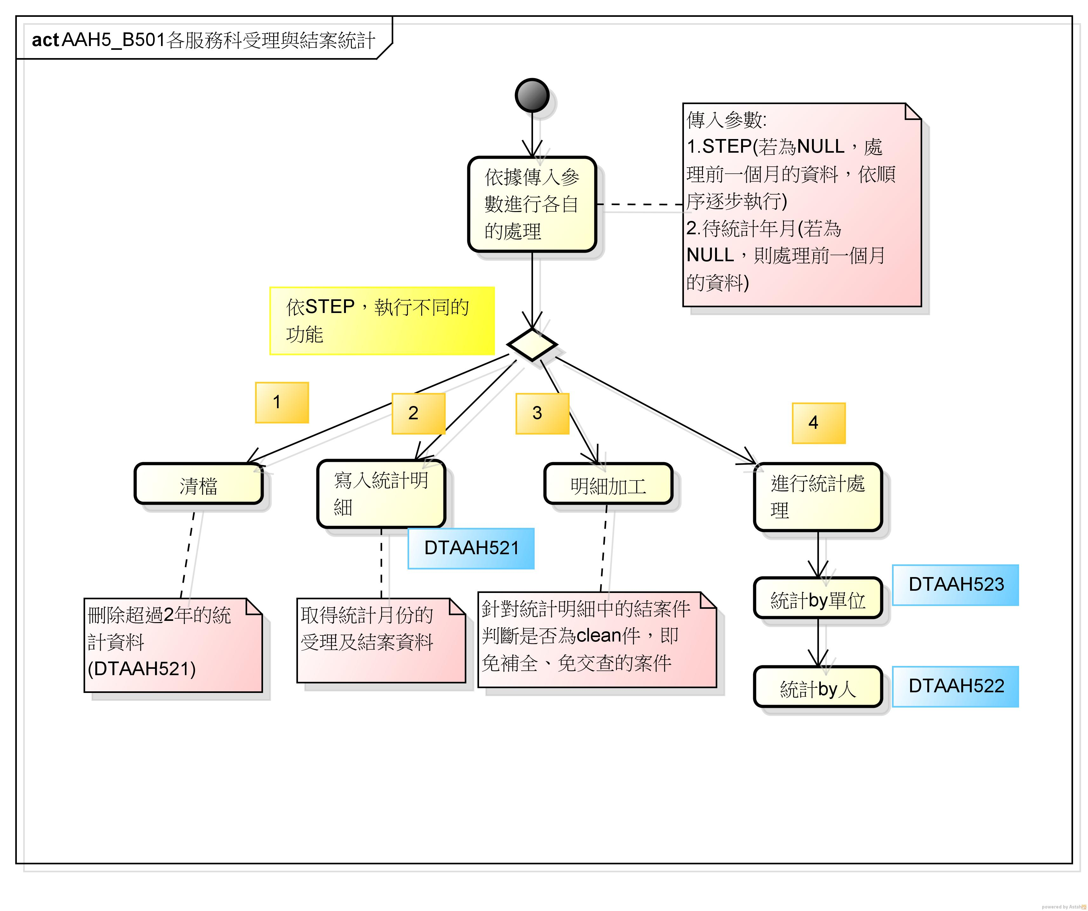

1. 相關檔案（TABLE）：
   1. INPUT：
      1. 理賠受理檔：DTAAA001
   2. OUTPUT：
      1. 服務科受理與結案報表_明細：DTAAH521
      2. 服務科受理與結案報表_個人統計：DTAAH522
      3. 服務科受理與結案報表_服務科統計：DTAAH523
2. 使用模組：
   1. 批次作業異常訊息記錄模組
   2. 批次作業處理件數記錄模組
3. 作業方式：
   1. 傳入參數：作業年月日(若無傳值，抓系統時間)
   2. 傳出參數：
      1. 回覆訊息為一碼數字（訊息為0時代表成功，其它則代表失敗）。
   3. 共用變數：

|  |  |  |  |  |  |
| --- | --- | --- | --- | --- | --- |
| CountManager / ErrorLog | | | | | |
|  | JOB_NAME | 作業名稱 | String |  | JAAAMH501 |
|  | PROGRAM | 程式名稱 | String |  | AAH5_B501 |
|  | PROCESS_DATE | 日期 | TIMESTAMP |  | CURRENT DAY |
|  | BUSINESS | 業務別 | String |  | AA |
|  | SUBSYSTEM | 次系統名稱 | String |  | H5 |
|  | PERIOD | 執行週期 | String |  | 月 |

1. 程式內容：
2. 檢核傳入參數

|  |  |  |
| --- | --- | --- |
| 參數 | 代號 | 說明 |
| 步驟 | $STEP | 若為NULL，則，處理前一個月的資料，依順序逐步執行 |
| 待統計年月 | $DATA_YYMM | 若為NULL，則處理前一個月的資料  SET $DATA_YYMM=前一個月的西元年月 |

1. 依據傳入參數進行各自的處理

|  |  |  |
| --- | --- | --- |
| $STEP | 步驟 | 說明 |
| 1 | 清檔 | 刪除超過2年的統計資料(DTAAH521) |
| 2 | 寫入統計明細 | 若已有統計資料則清除上次的統計結果DTAAH521  取得統計月份的受理及結案資料  逐筆寫入統計明細檔DTAAH521 |
| 3 | 明細加工 | 針對統計明細中的結案件  逐筆判斷是否為clean件(即免補全、免交查的案件)  若為clean件，則更新DTAAH521.IS_CLEAN=”Y” |
| 4 | 進行統計處理 | 若已有統計資料則清除上次的統計結果DTAAH522,DTAAH523  統計by單位 DTAAH523  統計by人 DTAAH522 |

1. 起始：
   1. 下列參數歸零：
      1. INPUT_CNT輸入件數、OUTPUT_CNT輸出件數、ERROR_CNT錯誤件數
2. 設定參數
   1. $DATA_YYMM。
3. 步驟１：清檔
   1. 刪除超過2年的統計資料(DTAAH521)
   2. 紀錄刪除件數
4. 步驟２：寫入統計明細DTAAH521
   1. 取得本次要統計的理賠受理資料(當月受理及結案的案件)
      1. 讀取 DTAAA001
         1. KEY_IN_TIME 為上月的件 或 END_CASE_DATE為上月的件
         2. SUBSTR(A.APLY_NO,11,1) <> 'T'
      2. 逐筆INSERT DTAAH521 ，內容設定如下表
      3. 紀錄新增統計明細件數

|  |  |  |
| --- | --- | --- |
| COLNAME | REMARKS | 來源 |
| DATA_YY | 資料統計年 | ds.DATA_YY |
| DATA_MM | 資料統計月 | ds.DATA_MM |
| APLY_NO | 受理編號 | ds.APLY_NO |
| DECD_DIV | 核賠科別 | ds.DECD_DIV |
| DECD_ID | 核賠人員ID | ds.DECD_ID |
| DECD_NAME | 核賠人員姓名 | ds.DECD_NAME |
| DECD_LVL | 核賠人員等級 | ds.DECD_LVL  READ DTAAD020 BY 作業人員ID = DTAAA001.核賠人員ID。  GET核賠人員等級DECD_LEVEL |
| APLY_DATE | 受理時間 |  |
| KEY_IN_TIME | 登打完成時間 | ds.KEY_IN_TIME |
| END_CASE_DATE | 結案日期 | ds.END_CASE_DATE |
| PRCS_DAY | 處理工作日_服務科時效 | 結案日期-登打完成時間經過的工作天數，若登打完成時間超過16:30，則減一天 |
| PRCS_DAY1 | 處理工作天數_公司時效 |  |
| IS_APLY_CURRM | 是否當月受理 | Y:當月受理件 N:其他 |
| IS_KEYIN_CURRM | 是否當月登打 |  |
| IS_END | 是否結案 | Y:結案件 N:其他 |
| IS_CLEAN | 是否CLEAN | null |
| IS_INVS | 是否交查 | DTAHA001.APLY_NO = APLY_NO，有的 = Y |
| IS_J010 | 是否補全 | DTAAJ010.APLY_NO = APLY_NO 或 DTAAJ020.APLY_NO = APLY_NO，有的 = Y |
| RE_CLAM_CLFY | 重起案件分類 | DTAAA001.RE_CLAM_CLFY |
| TRN_DIV_NO | 送件單位代號 | DTAAA010.TRN_DIV_NO |
| IS_MOBILE | 是否使用行動裝置輸入 | DTAAA210.IS_MOBILE |
| SEND_DATE | MI上傳時間 | DTAAA210.SEND_DATE |
| APLY_DIV_NO | 受理單位代號 | DTAAA001.APLY_DIV_NO |
| IN_APLY_TIME | 服務中心受理時效 | 受理時間 - MI上傳時間，排除非上班時間，以秒計 |
| SN_END_TIME | 掃描完成時間 | DBAV.DTAV0016_AA.LOGTYPE：SN=掃描 |
| IN_SCAN_TIME | 服務中心掃描時效 | 掃描時間 - 受理時間，排除非上班時間，以秒計 |
| USERDIVNO | 登打中心代號 | DBAV.DTAV0016_AA.USERDIVNO |
| IN_KEYIN_TIME | 登打作業時效 | 登打完成時間-掃描完成時間，排除非上班時間，以秒計 |
| KEYIN3_END_TIME | 三登完成時間 | DTAAA100.KEYIN3_END_TIME |
| KEYIN3_DIV_NO | 三登單位代號 | DTAAA100.KEYIN3_DIV_NO |
| KEYIN3_EMP_ID | 三登人員ID | DTAAA100.KEYIN3_EMP_ID |
| KEYIN3_WAIT_TIME | 三登等待時間 | DTAAA100.KEYIN3_WAIT_TIME |
| DISPATCH_DATE | 跨區派件時間 | DTAAA100.DISPATCH_DATE |
| DISPATCH_TYPE | 派件種類 | DTAAA100.DISPATCH_TYPE |
| APRV_DATE | 服務科結案時間 | DTAAB001.APRV_DATE |
| IS_APPRS | 是否醫鑑 | DTAHE001.APLY_NO = APLY_NO，有的 = Y |
| IS_CTRL | 是否控管保戶 | DTAAA140，SYS_NO=AA，ID=DTAAA010.OCR_ID ? Y : N |
| IS_VIP | 是否VIP保戶 | DTAAA001.PRIORITY_LVL為1時=Y，反之=N |
| PAY_TYPE | 保險金給付方式 | DTAAA010.PAY_TYPE |
| ORI_APLY_NO | 原受理編號 | DTAAD120.ORI_APLY_NO |
| IS_MAIL_PIECE | 是否郵寄件 | DTAAA001.IS_MAIL_PIECE |
| IS_FILL_REPORT | 是否補告知 | DTAAA001.IS_FILL_REPORT |
| IS_SELF_CHCK | 是否櫃檯件 | DTAAA010.IS_SELF_CHCK |
| IS_FAST_SERV | 是否臨櫃快速理賠 | DTAAA001.IS_FAST_SERV |
| IS_SOC_INSU | 是否社保身份 | DTAAA020.IS_SOC_INSU |
| PIC_TYPE | 拍照類別 | DTAAA210.PIC_TYPE |
| IS_CARE | 是否關懷件 | DTAAA001.IS_CARE |
| IS_AUTO_CLAM | 是否免覆核案件 | DTAAA001.IS_AUTO_CLAM |
| IS_FULLAUTO | 是否全自動核賠件 | DTAAA001.IS_FULLAUTO |
| CASE_LEVEL | 案件等級 | DTAAA001.CASE_LEVEL |
| CASE_LEVEL_CLFY | 案件等級分類 | DTAAA001.CASE_LEVEL_CLFY |

1. 步驟３：明細加工 RESET DTAAH521
   1. 取得剛剛新增的當月結案件，逐筆更新是否為CLEAN件的欄位
      1. 若為CLEAN件(DBAA.DTAAJ010、DBAA.DTAAJ020、DBAH.DTAHA001沒有該理賠受編的資料)，則為”Y”,否則為”N”
      2. 紀錄明細加工件數
2. 步驟４：進行統計處理
   1. 依個人進行當月統計
   2. 取得資料 (當月受理件、當月結案件、當月結案CLEAN件) DTAAH521
      * 1. 根據下表逐筆寫入個人統計檔DTAAH522
        2. 紀錄寫入個人統計檔件數

|  |  |  |
| --- | --- | --- |
| COLNAME | REMARKS | 來源 |
| DATA_YY | 資料統計年 | ds.DATA_YY |
| DATA_MM | 資料統計月 | ds.DATA_MM |
| DECD_DIV | 核賠科別 | ds.DECD_DIV |
| DECD_ID | 核賠人員ID | ds.DECD_ID |
| DECD_NAME | 核賠人員姓名 | ds.DECD_NAME |
| APLY_MONTH_CNT | 受理當月件數 | ds.total_cnt |
| APLY_YEAR_CNT | 受理當年件數 | null |
| END_CNT_1 | 1天 | ds.cnt1 |
| END_CNT_2 | 2天 | ds.cnt2 |
| END_CNT_3 | 3天 | ds.cnt3 |
| END_CNT_4 | 4~7天 | ds.cnt4 |
| END_CNT_5 | 8~10天 | ds.cnt5 |
| END_CNT_6 | 10天以上 | ds.cnt6 |
| AVG_END_DAY | 結案件平均處理天數 | 結案總天數/(受理當月件數-尚未回覆件數) |
| END_CNT_7 | 尚未回覆件數 | ds.cnt7 |
| END_CNT_8 | 結案總天數 | ds.cnt8 |
| DECD_LVL | 核賠人員等級 | ds.DECD_LVL |
| COUNT_TYPE | 統計方式 | 1:當月受理件 2:當月結案件 3:當月結案clean件 |

* 1. 依單位進行當月統計
     1. 取得資料(當月受理件、當月結案件、當月結案CLEAN件)DTAAH521
        1. 根據下表逐筆寫入單位統計檔DTAAH523
        2. 紀錄寫入單位統計檔件數

|  |  |  |
| --- | --- | --- |
| COLNAME | REMARKS | 來源 |
| DATA_YY | 資料統計年 | ds.DATA_YY |
| DATA_MM | 資料統計月 | ds.DATA_MM |
| DECD_DIV | 核賠科別 | ds.DECD_DIV |
| APLY_MONTH_CNT | 受理當月件數 | ds.total_cnt |
| APLY_YEAR_CNT | 受理當年件數 | null |
| END_CNT_1 | 1天 | ds.cnt1 |
| END_CNT_2 | 2天 | ds.cnt2 |
| END_CNT_3 | 3天 | ds.cnt3 |
| END_CNT_4 | 4~7天 | ds.cnt4 |
| END_CNT_5 | 8~10天 | ds.cnt5 |
| END_CNT_6 | 10天以上 | ds.cnt6 |
| AVG_END_DAY | 結案件平均處理天數 | 結案總天數/(受理當月件數-尚未回覆件數) |
| END_CNT_7 | 尚未回覆件數 | ds.cnt7 |
| END_CNT_8 | 結案總天數 | ds.cnt8 |
| COUNT_TYPE | 統計方式 | 1:當月受理件 2:當月結案件 3:當月結案clean件 |